U11.9 Scheda creata il 4 gennaio 2026
Descrizione storico-bibliografica
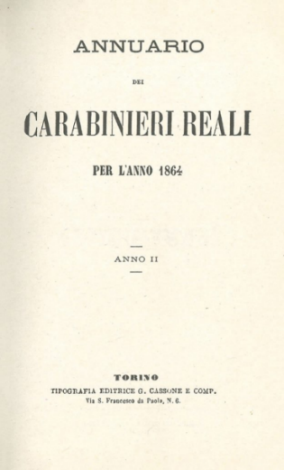
*Annuario dei Carabinieri Reali. - Anno 1 (1863)-anno 3 (1865). - Torino : Tipografia editrice di G. Cassone e comp., 1863-1865. – 3 volumi ; 24 cm. ((Annuale. - TO00176100
*Annuario dei Carabinieri reali per l'anno 1864 : anno 2. - [S.l.] : Ufficio pubbliche relazioni del Comando generale dell'Arma dei Carabinieri, stampa 2001. - 192 p. ; 18 cm. ((Ripr. facs. dell'ed.: Torino : Tipografia editrice G. Cassone e comp., 1864. - VIA0089303
*Annuario dei Carabinieri reali per l'anno 1864-1865 : anno 2.-3. - [S. l.] : Ufficio pubbliche relazioni del Comando generale dell'Arma dei Carabinieri, stampa 2001. - 333, 192 p. ; 18 cm. ((Ripr. facs. dell'ed.: Torino : Tipografia editrice G. Cassone e comp., 1864-1865. - PA10001004; TSA0331722

*Annuario del carabiniere. - Roma : [s. n., 1874-1875]. – 2 volumi. ((Annuale. - Descrizione basata su: Anno 2 (1875). - CFI0444372

*Annuario militare dell'Arma Carabinieri Reali : (Ruolino dei Sigg. Ufficiali). - Firenze : G. Passeri, [1899-1900]. – 2 volumi ; 21 cm. ((Annuale. - Descrizione basata su: Anno 9 (1900). - CFI0446071
Variante del titolo: *Annuario militare : Ruolino dei sigg. Ufficiali dell'arma carabinieri Reali

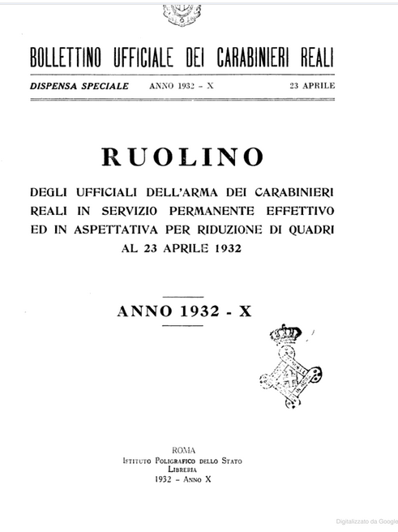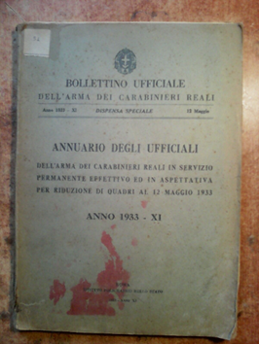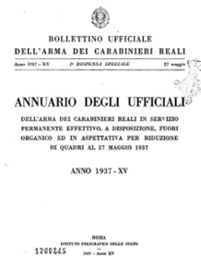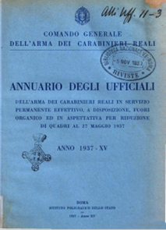
*Ruolino degli ufficiali dell'Arma dei carabinieri reali in servizio permanente effettivo ed in aspettativa per riduzione di quadri al … - 31 Marzo 1929-1932. - Roma : Stabilimento Poligrafico Amm. Stato, 1929-1932. – 4 volumi ; 27 cm. ((Annuale. - BVE0433663
Fa parte di: *Bollettino ufficiale dei carabinieri reali. Dispensa speciale [U11.3]
Copia digitale: 1932

*Annuario degli ufficiali dell'arma dei carabinieri reali in servizio permanente effettivo ed in aspettativa per riduzione di quadri al .... – Anno 1933-anno 1934. - Roma : Istituto poligrafico dello Stato, 1933-1934. – 2 volumi ; 22 cm. ((Annuale. - BVE0434522
Variante del titolo: *Bollettino ufficiale dell'arma dei carabinieri reali. Annuario degli ufficiali
Copia digitale: 1934
*Annuario dei sottufficiali dell'arma dei carabinieri reali, ruolo effettivo e sedentario, e degli allievi sottufficiali in attesa della promozione a vicebrigadiere al 16 marzo 1935 : anno 1935. - Roma : Ist. poligr. Stato, Libreria, 1935. - 8. p. XXII, 623 con due tavole. ((Bollettino ufficiale dell'arma dei carabinieri reali, anno 1935-XIII, 2 dispensa speciale, 15 aprile. - CUBI 22488. - BNI 1935-10712. - CFI0489394

*Annuario degli ufficiali dell'arma dei carabinieri reali in servizio permanente effettivo, a disposizione, fuori organico ed in aspettativa per riduzione di quadri al .... / Comando generale dell’Arma dei carabinieri reali. - Roma : Istituto poligrafico dello Stato, 1937. – 1 volume ; 22 cm. ((Annuale. - BVE0434537
Variante del titolo: *Bollettino ufficiale dell'arma dei carabinieri reali. Annuario degli ufficiali
Copia digitale: 1937

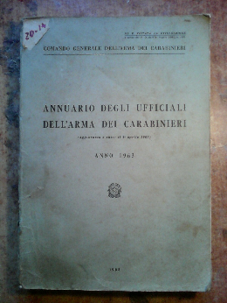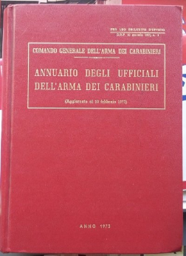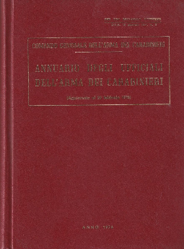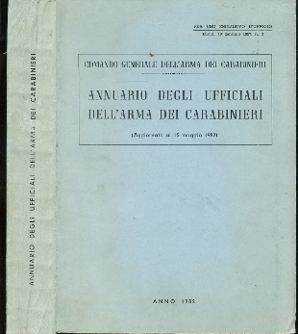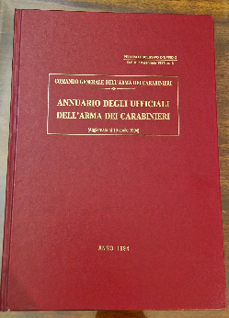
*Annuario degli ufficiali dell'arma dei carabinieri / Comando generale dell’Arma dei carabinieri. - Roma : [s.n., 1963-1994]. – volumi. ((Annuale. – Descrizione basata su: 1963
Autore: Italia : Carabinieri : Comando generale dell'arma

*Annuario del carabiniere : cronaca di ordine pubblico e pronto intervento : periodico d'informazione attualità e cultura. - Anno 1, n. 1 (1998/99). - Lodi : Diffusione, 1998. – 1 volume : ill. ; 24 cm. - BNI 99-115S. - CFI0408090

Autore: Italia : Carabinieri
Soggetto: Esercito italiano - Carabinieri – Annuari
Classe: D355.13323

Informazioni storico-bibliografiche
È l’annuario dei Carabinieri Reali per l’anno 1864 riprodotto anastaticamente. Vi sono, oltre all’elenco nominativo degli Ufficiali dell’Arma, anche gli elenchi dei decorati per il 1863, l’indicazione dello scompartimento territoriale, “precetti di polizia giudiziaria” e brevi note storiche. https://www.enteeditorialecarabinieri.it/archivio-storico/page/4/.

